Технический анализ и его применение на примере данных полученных с Московской фондовой биржи

Overview
Приложение 1
Приложение 2
Приложение 3
Приложение 4

Sheet 1: Приложение 1
17 октября
COMPANY | BID (USD) | OFFER (USD) | Change* % | Market CAP (USD)**
Черногорнефть | 14.62 | 15.3 | -0.1 | 400,500,443
Коминефть | 5.95 | 6.2 | -1.18 | 264,984,720
ЛУКоил Холдинг | 26.78 | 26.84 | -1.32 | 19,419,454,809
Мегионнефтегаз | 8.65 | 8.79 | 0.34 | 1,019,761,884
Нижневартовскнефтегаз | 31 | 39 |  | 478,203,670
Ноябрьскнефтегаз | 12.75 | 13.05 | 0.35 | 873,125,856
Оренбургнефть | 8.15 | 8.38 | -0.12 | 549,387,673
Пурнефтегаз | 11.6 | 11.9 | 1.29 | 1,120,342,254
Сахалинморнефтегаз | 11.65 | 12.4 | -0.41 | 831,437,026
Сургутнефтегаз | 0.26 | 0.26 | -0.95 | 1,272,123,296
Татнефть | 176 | 179 | -0.28 | 3,096,752,685
Томскнефть | 19.32 | 19.9 | -0.58 | 762,787,609
Юганнефтегаз | 25.25 | 26.2 | 0.49 | 1,194,418,826
20 октября
COMPANY | BID (USD) | OFFER (USD) | Change* % | Market CAP (USD)**
Черногорнефть | 14.4 | 15.25 | -0.9 | 396,886,302
Коминефть | 5.8 | 6.2 | -1.23 | 261,713,304
ЛУКоил Холдинг | 26.65 | 26.75 | -0.41 | 19,340,950,266
Мегионнефтегаз | 8.56 | 8.65 | -1.31 | 1,005,727,480
Нижневартовскнефтегаз | 30 | 38 | -2.86 | 464,540,708
Ноябрьскнефтегаз | 12.76 | 13.05 | 0.04 | 874,107,669
Оренбургнефть | 8.13 | 8.29 | -0.7 | 545,589,187
Пурнефтегаз | 11.17 | 11.88 | 0.64 | 1,126,188,971
Сахалинморнефтегаз | 1140 | 12.5 | -0.62 | 822,459,546
Сургутнефтегаз | 0.26 | 0.26 | -1.23 | 1,258,288,871
Татнефть | 182.2 | 185 | 3.44 | 3,203,176,298
Томскнефть | 19.3 | 19.8 | -0.31 | 759,635,361
Юганнефтегаз | 25 | 26.2 | -0.49 | 1,188,081,502
21октября
COMPANY | BID (USD) | OFFER (USD) | Change* % | Market CAP (USD)**
Черногорнефть | 14.45 | 15.45 | 0.84 | 400,232,729
Коминефть | 5.9 | 6.2 | 0.83 | 263,894,248
ЛУКоил Холдинг | 27.35 | 27.4 | 2.53 | 19,813,241,192
Мегионнефтегаз | 8.79 | 8.85 | 2.5 | 1,028,767,386
Нижневартовскнефтегаз | 32 | 28 | 0.94 | 478,203,670
Ноябрьскнефтегаз | 13.15 | 13.35 | 2.67 | 897,671,169
Оренбургнефть | 8.25 | 8.37 | 1.22 | 552,243,521
Пурнефтегаз | 11.9 | 12.09 | 1.44 | 1,142,337,045
Сахалинморнефтегаз | 11.8 | 13 | 3.77 | 853,880,725
Сургутнефтегаз | 0.27 | 0.27 | 3.35 | 1,302,597,095
Татнефть | 201.1 | 204.5 | 10.46 | 3,538,148,983
Томскнефть | 19.7 | 20 | 1.53 | 775,115,148
Юганнефтегаз | 25.5 | 26.5 | 1.56 | 1,204,024,875
22октября
COMPANY | BID (USD) | OFFER (USD) | Change* % | Market CAP (USD)**
Черногорнефть | 14.41 | 15.45 | -0.13 | 399,697,301
Коминефть | 5.9 | 6.2 |  | 263,894,248
ЛУКоил Холдинг | 27.61 | 27.71 | 1.02 | 20,004,885,353
Мегионнефтегаз | 8.75 | 8.87 | -0.11 | 1,026,946,217
Нижневартовскнефтегаз | 32 | 50 | 17.14 | 560,181,442
Ноябрьскнефтегаз | 13.15 | 13.7 | 1.32 | 907,695,474
Оренбургнефть | 8.35 | 8.65 | 2.28 | 564,711,931
Пурнефтегаз | 12.3 | 12.4 | 2.96 | 1,173,937,156
Сахалинморнефтегаз | 12.25 | 13.2 | 2.62 | 873,365,936
Сургутнефтегаз | 0.27 | 0.27 | 0.21 | 1,302,432,135
Татнефть | 200 | 204 | -0.39 | 3,524,191,788
Томскнефть | 19.8 | 20.4 | 1.26 | 782,995,767
Юганнефтегаз | 25.6 | 26.5 | 0.19 | 1,211,095,995
24октября
COMPANY | BID (USD) | OFFER (USD) | Change* % | Market CAP (USD)**
Черногорнефть | 13.95 | 15 | -2.2 | 387,516,305
Коминефть | 5.5 | 6.1 | -1.69 | 252,989,527
ЛУКоил Холдинг | 26.39 | 26.55 | 0.99 | 19,177,247,667
Мегионнефтегаз | 8.25 | 8.4 | -1.77 | 976,006,697
Нижневартовскнефтегаз | 32 | 48.5 |  | 549,934,221
Ноябрьскнефтегаз | 12.95 | 13.64 | -0.6 | 895,167,547
Оренбургнефть | 8.2 | 8.45 | 0.91 | 553,351,311
Пурнефтегаз | 11.92 | 12.3 | 0.71 | 1,147,905,348
Сахалинморнефтегаз | 11.5 | 12.5 | 0.84 | 822,867,613
Сургутнефтегаз | 0.26 | 0.26 | 1.491 | 1,247,064,009
Татнефть | 191 | 194 | 4.48 | 3,358,450,095
Томскнефть | 19.61 | 19.85 | -1.96 | 763,181,639
Юганнефтегаз | 24.9 | 25.8 |  | 1,177,074,570
27октября
COMPANY | BID (USD) | OFFER (USD) | Change* % | Market CAP (USD)**
Черногорнефть | 12.2 | 15.3 | -5.01 | 368,107,025
Коминефть | 5.23 | 5.95 | -3.66 | 243,720,514
ЛУКоил Холдинг | 24.32 | 24.35 | -8.07 | 17,595,404,566
Мегионнефтегаз | 7.27 | 7.6 | -10.69 | 880,582,004
Нижневартовскнефтегаз | 31.01 | 48.49 | -1.24 | 543,102,740
Ноябрьскнефтегаз | 11.96 | 12.6 | -7.63 | 833,362,450
Оренбургнефть | 7.85 | 8.25 | -3.3 | 535,075,773
Пурнефтегаз | 10.9 | 11.3 | -8.34 | 1,053,522,638
Сахалинморнефтегаз | 11.4 | 12.9 | 1.25 | 828,274,505
Сургутнефтегаз | 0.23 | 0.23 | -9.99 | 1,123,356,953
Татнефть | 168 | 168.9 | -12.49 | 2,938,861,914
Томскнефть | 17.85 | 19.8 | -4.59 | 726,987,083
Юганнефтегаз | 21.55 | 23.2 | -11.74 | 1,045,324,937

Sheet 2: Приложение 2
значение котировок акций за период 17-27 октября 1997 года (значения базовой линии - на графиках Приложений 3 и 4 ряд 1) | среднее (Приложение 3, ряд 2) | скользящее среднее (Приложение 3, ряд 3 ) | сглаживающий прогноз (экспоненциаль-ное сглаживание) (Приложение 4, ряд 2)
Спорос Черногорнефть
14.62 | 14 | #N/A | #N/A
14.4 | 14 | 14.5100 | 14.620
14.45 | 14 | 14.4250 | 14.444
14.41 | 14 | 14.4300 | 14.449
13.95 | 14 | 14.1800 | 14.418
12.2 | 14 | 13.0750 | 14.044
 |  |  | 12.569
Черногорнефть предложение
15.3 | 15 | #N/A | #N/A
15.25 | 15 | 15.2750 | 15.300
15.45 | 15 | 15.3500 | 15.260
15.45 | 15 | 15.4500 | 15.412
15 | 15 | 15.2250 | 15.442
15.3 | 15 | 15.1500 | 15.088
 |  |  | 15.258
Сургутнефтегаз предложение
0.26 | 0.2580 | #N/A | #N/A
0.26 | 0.2580 | 0.2615 | 0.263
0.27 | 0.2580 | 0.2640 | 0.261
0.27 | 0.2580 | 0.2685 | 0.267
0.26 | 0.2580 | 0.2625 | 0.269
0.23 | 0.2580 | 0.2440 | 0.259
 |  |  | 0.237
Коминефть спрос
5.95 | 5.713 | #N/A | #N/A
5.8 | 5.713 | 5.8750 | 5.950
5.9 | 5.713 | 5.8500 | 5.830
5.9 | 5.713 | 5.9000 | 5.886
5.5 | 5.713 | 5.7000 | 5.897
5.23 | 5.713 | 5.3650 | 5.579
 |  |  | 5.300
Томскнефть спрос
19.32 | 19.263 | #N/A | #N/A
19.3 | 19.263 | 19.3100 | 19.320
19.7 | 19.263 | 19.5000 | 19.304
19.8 | 19.263 | 19.7500 | 19.621
19.61 | 19.263 | 19.7050 | 19.764
17.85 | 19.263 | 18.7300 | 19.641
 |  |  | 18.208

Sheet 3: Приложение 3
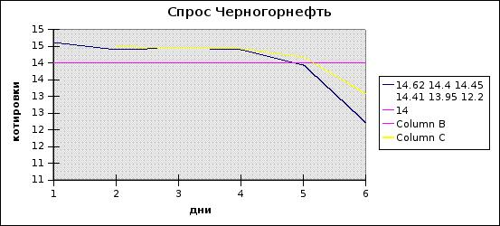
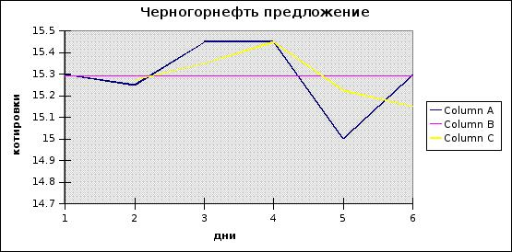
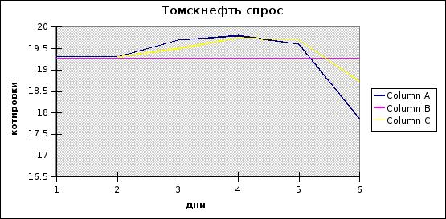
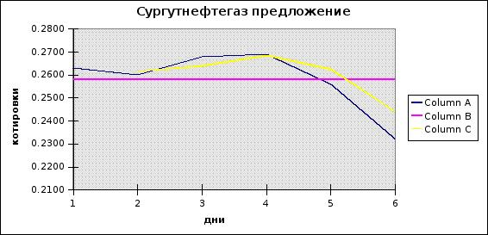
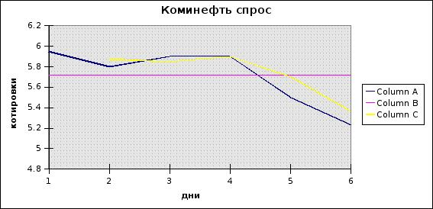

Sheet 4: Приложение 4
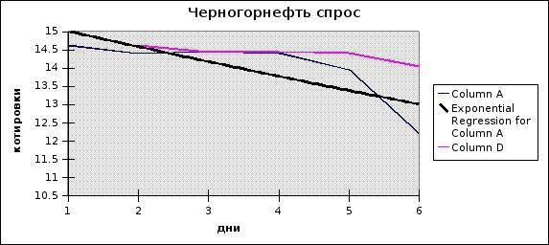
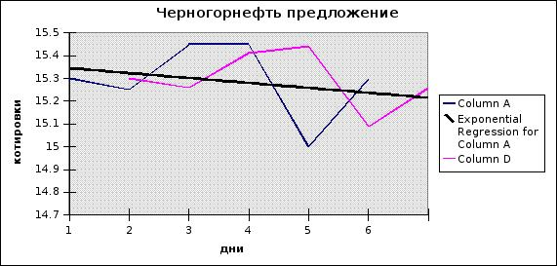
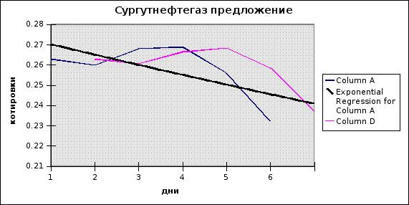
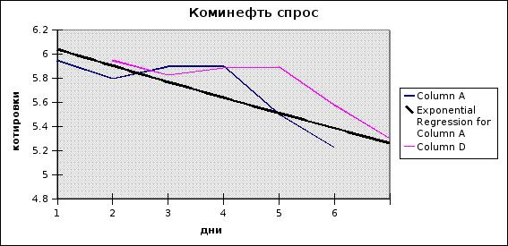
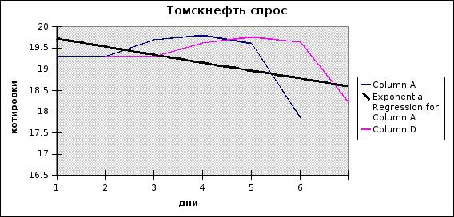

Overview
Лист1
Лист2
Лист3
Лист4
Лист5
Лист6

Sheet 1: Лист1
17 октября
COMPANY | BID (USD) | OFFER (USD) | Change* % | Market CAP (USD)** | P/E Ratio | Dividend yield
Черногорнефть | 14.62 | 15.3 | -0.1 | 400,500,443 | 9.52
Коминефть | 5.95 | 6.2 | -1.18 | 264,984,720 | neg
ЛУКоил Холдинг | 26.78 | 26.84 | -1.32 | 19,419,454,809 | 26.64
Мегионнефтегаз | 8.65 | 8.79 | 0.34 | 1,019,761,884 | 7.11
Нижневартовскнефтегаз | 31 | 39 |  | 478,203,670 | neg
Ноябрьскнефтегаз | 12.75 | 13.05 | 0.35 | 873,125,856 | 41.05
Оренбургнефть | 8.15 | 8.38 | -0.12 | 549,387,673 | 6.81
Пурнефтегаз | 11.6 | 11.9 | 1.29 | 1,120,342,254 | 19.13
Сахалинморнефтегаз | 11.65 | 12.4 | -0.41 | 831,437,026 | 10.22
Сургутнефтегаз | 0.26 | 0.26 | -0.95 | 1,272,123,296 | 3.17
Татнефть | 176 | 179 | -0.28 | 3,096,752,685 | 11.08
Томскнефть | 19.32 | 19.9 | -0.58 | 762,787,609 | 9.09
Юганнефтегаз | 25.25 | 26.2 | 0.49 | 1,194,418,826 | neg

Sheet 2: Лист2
20 октября
COMPANY | BID (USD) | OFFER (USD) | Change* % | Market CAP (USD)** | P/E Ratio | Dividend yield
Черногорнефть | 14.4 | 15.25 | -0.9 | 396,886,302 | 9.44
Коминефть | 5.8 | 6.2 | -1.23 | 261,713,304 | neg
ЛУКоил Холдинг | 26.65 | 26.75 | -0.41 | 19,340,950,266 | 26.53 | 0.19
Мегионнефтегаз | 8.56 | 8.65 | -1.31 | 1,005,727,480 | 7.02
Нижневартовскнефтегаз | 30 | 38 | -2.86 | 464,540,708 | neg
Ноябрьскнефтегаз | 12.76 | 13.05 | 0.04 | 874,107,669 | 41.06
Оренбургнефть | 8.13 | 8.29 | -0.7 | 545,589,187 | 6.77 | 0.08
Пурнефтегаз | 11.17 | 11.88 | 0.64 | 1,126,188,971 | 19.25
Сахалинморнефтегаз | 1140 | 12.5 | -0.62 | 822,459,546 | 10.16
Сургутнефтегаз | 0.26 | 0.26 | -1.23 | 1,258,288,871 | 3.13 | 2.35
Татнефть | 182.2 | 185 | 3.44 | 3,203,176,298 | 11.46 | 0.57
Томскнефть | 19.3 | 19.8 | -0.31 | 759,635,361 | 9.06
Юганнефтегаз | 25 | 26.2 | -0.49 | 1,188,081,502 | neg

Sheet 3: Лист3
21октября
COMPANY | BID (USD) | OFFER (USD) | Change* % | Market CAP (USD)** | P/E Ratio | Dividend yield
Черногорнефть | 14.45 | 15.45 | 0.84 | 400,232,729 | 9.52
Коминефть | 5.9 | 6.2 | 0.83 | 263,894,248 | neg.
ЛУКоил Холдинг | 27.35 | 27.4 | 2.53 | 19,813,241,192 | 27.21 | 0.19
Мегионнефтегаз | 8.79 | 8.85 | 2.5 | 1,028,767,386 | 7.19
Нижневартовскнефтегаз | 32 | 28 | 0.94 | 478,203,670 | neg.
Ноябрьскнефтегаз | 13.15 | 13.35 | 2.67 | 897,671,169 | 42.16
Оренбургнефть | 8.25 | 8.37 | 1.22 | 552,243,521 | 6.85 | 0.08
Пурнефтегаз | 11.9 | 12.09 | 1.44 | 1,142,337,045 | 19.53
Сахалинморнефтегаз | 11.8 | 13 | 3.77 | 853,880,725 | 10.54
Сургутнефтегаз | 0.27 | 0.27 | 3.35 | 1,302,597,095 | 3.23 | 2.27
Татнефть | 201.1 | 204.5 | 10.46 | 3,538,148,983 | 12.65 | 0.51
Томскнефть | 19.7 | 20 | 1.53 | 775,115,148 | 9.2
Юганнефтегаз | 25.5 | 26.5 | 1.56 | 1,204,024,875 | neg.

Sheet 4: Лист4
22октября
COMPANY | BID (USD) | OFFER (USD) | Change* % | Market CAP (USD)** | P/E Ratio | Dividend yield
Черногорнефть | 14.41 | 15.45 | -0.13 | 399,697,301 | 9.5
Коминефть | 5.9 | 6.2 |  | 263,894,248 | neg.
ЛУКоил Холдинг | 27.61 | 27.71 | 1.02 | 20,004,885,353 | 27.48 | 0.19
Мегионнефтегаз | 8.75 | 8.87 | -0.11 | 1,026,946,217 | 7.18
Нижневартовскнефтегаз | 32 | 50 | 17.14 | 560,181,442 | neg.
Ноябрьскнефтегаз | 13.15 | 13.7 | 1.32 | 907,695,474 | 42.72
Оренбургнефть | 8.35 | 8.65 | 2.28 | 564,711,931 | 7.01 | 0.08
Пурнефтегаз | 12.3 | 12.4 | 2.96 | 1,173,937,156 | 20.11
Сахалинморнефтегаз | 12.25 | 13.2 | 2.62 | 873,365,936 | 10.82
Сургутнефтегаз | 0.27 | 0.27 | 0.21 | 1,302,432,135 | 3.24 | 2.27
Татнефть | 200 | 204 | -0.39 | 3,524,191,788 | 12.6 | 0.51
Томскнефть | 19.8 | 20.4 | 1.26 | 782,995,767 | 9.31
Юганнефтегаз | 25.6 | 26.5 | 0.19 | 1,211,095,995 | neg.

Sheet 5: Лист5
24октября
COMPANY | BID (USD) | OFFER (USD) | Change* % | Market CAP (USD)** | P/E Ratio | Dividend yield
Черногорнефть | 13.95 | 15 | -2.2 | 387,516,305 | 9.21
Коминефть | 5.5 | 6.1 | -1.69 | 252,989,527 | neg.
ЛУКоил Холдинг | 26.39 | 26.55 | 0.99 | 19,177,247,667 | 26.31 | 0.2
Мегионнефтегаз | 8.25 | 8.4 | -1.77 | 976,006,697 | 6.79
Нижневартовскнефтегаз | 32 | 48.5 |  | 549,934,221 | neg.
Ноябрьскнефтегаз | 12.95 | 13.64 | -0.6 | 895,167,547 | 42.3
Оренбургнефть | 8.2 | 8.45 | 0.91 | 553,351,311 | 6.86 | 0.08
Пурнефтегаз | 11.92 | 12.3 | 0.71 | 1,147,905,348 | 19.72
Сахалинморнефтегаз | 11.5 | 12.5 | 0.84 | 822,867,613 | 10.2
Сургутнефтегаз | 0.26 | 0.26 | 1.491 | 1,247,064,009 | 3.1 | 2.37
Татнефть | 191 | 194 | 4.48 | 3,358,450,095 | 12.01 | 0.54
Томскнефть | 19.61 | 19.85 | -1.96 | 763,181,639 | 9.14
Юганнефтегаз | 24.9 | 25.8 |  | 1,177,074,570 | neg.

Sheet 6: Лист6
27октября
COMPANY | BID (USD) | OFFER (USD) | Change* % | Market CAP (USD)** | P/E Ratio | Dividend yield
Черногорнефть | 12.2 | 15.3 | -5.01 | 368,107,025 | 8.75
Коминефть | 5.23 | 5.95 | -3.66 | 243,720,514 | neg
ЛУКоил Холдинг | 24.32 | 24.35 | -8.07 | 17,595,404,566 | 24.18 | 0.21
Мегионнефтегаз | 7.27 | 7.6 | -10.69 | 880,582,004 | 6.06
Нижневартовскнефтегаз | 31.01 | 48.49 | -1.24 | 543,102,740 | neg
Ноябрьскнефтегаз | 11.96 | 12.6 | -7.63 | 833,362,450 | 39.08
Оренбургнефть | 7.85 | 8.25 | -3.3 | 535,075,773 | 6.64 | 0.09
Пурнефтегаз | 10.9 | 11.3 | -8.34 | 1,053,522,638 | 18.07
Сахалинморнефтегаз | 11.4 | 12.9 | 1.25 | 828,274,505 | 10.33
Сургутнефтегаз | 0.23 | 0.23 | -9.99 | 1,123,356,953 | 2.79 | 2.64
Татнефть | 168 | 168.9 | -12.49 | 2,938,861,914 | 10.51 | 0.62
Томскнефть | 17.85 | 19.8 | -4.59 | 726,987,083 | 8.72
Юганнефтегаз | 21.55 | 23.2 | -11.74 | 1,045,324,937 | neg

16

Содержание

Введение 1
1. Три аксиомы технического анализа 2
2. Особые черты технического анализа 3
3. Классификация методов технического анализа. 3
4. Классические фигуры технического анализа 4
5. Организация данных в табличном процессоре 7
1. Составление прогнозов с помощью метода скользящего среднего 7
2. Прогнозирование с использованием функции экспоненциального сглаживания 8
Заключение 9
Приложение 1 9
Приложение 2 11
Приложение 3 12
Приложение 4 14
Список использованной литературы 16

Введение

Технический анализ - метод прогнозирования цен с помощью рассмотрения графиков движений рынка за предыдущие периоды времени.
Под термином движения рынка аналитики понимают три основных вида информации: цена, объем и открытый интерес.
Ценой может быть как действительная цена товаров, продаваемых на биржах, так и значения валютных и других индексов.
Объем торговли - общее количество заключенных контрактов за определенный промежуток времени, например, за торговый день.
Открытый интерес - количество позиций, не закрытых на конец торгового дня.
Конечно, не все три индикатора равноценны. Главный из них - цена. Ее изучение наиболее удобно, и большинство методов применяются именно к ней. Данные о цене общедоступны для любого рынка, и в наши дни поступают без промедления: через доли секунды появляются в информационных системах, через сутки - в газетах.
Объем также играет большую роль для прогнозирования и является вторичным индикатором, его сложно однозначно определить на всех рынках, и данные обычно поступают с большой задержкой. Использование объема торгов - уже более специфический метод, чем прогнозирование с помощью цены, поэтому и встречается реже.
Открытый интерес в явном виде можно встретить, например, при торговли товарными фьючерсами. В основном он используется для определения текущей ликвидности рынка, заинтересованности в нем участников, обоснованности тех или иных ценовых движений.
Профессиональный технический анализ обычно строится с использованием максимального количества доступных индикаторов, в идеале - всех трех.

1. Три аксиомы технического анализа
Аксиома 1. Движение рынка учитывают все.
Суть аксиомы заключается в том, что любой фактор, влияющий на цену (например, рыночную цену товара ) экономический, политический, психологический - заранее учтен и отражен в ее графике. Поэтому изучение графика цен - все, что требуется для прогнозирования.
Цена чутко реагирует на изменение всех внешних условий. Аксиома говорит о том, что на любое изменение цены есть соответствующее изменение внешних условий. Технический аналитик делает вывод, если цена на товар растет, то спрос превышает предложение.
Специалисты, использующие технический анализ, живут в реальном мире и четко представляют, что рост и спад цены вызывается определенными фундаментальными причинами.
Аксиома 2. Цены двигаются направленно.
Это предположение стало основой для создания всех методик технического анализа. Термин тренд означает определенное направление движений цен. Главной задачей технического анализа является именно определение трендов (т.е. их характеристик от момента возникновения до самого конца) для использования в торговле. Существует три типа трендов:
- Бычий (Bullish) - движение цены вверх;
- Медвежий (Bearish) - движение цены вниз;
- Боковой (Sideways, Trading Range) - цена практически не движется.
Все три типа трендов встречаются нам не в чистом виде, поскольку движение «по прямой» на ценовом графике встречается очень редко. Для большей ясности можно определить бычий тренд как тот, при котором движения цены вверх более сильны, т.е. больше по величине, чем движения вниз. При медвежьем тренде доминирующим будут движения вниз. При боковом же тренде колебания цены по сравнению с предыдущими движениями вверх или вниз весьма незначительны.
Специалисты и практики часто используют термин «трендовые рынки», подразумевая при этом, что цена тренда движется вверх или вниз, т.е. в бычьем или медвежьем направлении. При этом «боковое» направление считается «бес трендовым».
Все теории и методики технического анализа основаны на том, что тренд двигался в одном и том же направлении, пока не подаст особых знаков о развороте.
Аксиома 3. История повторяется.
Происходит это потому, что из века в век человеческая психология в основе своей не измена. По сути технический анализ занимается именно историей определенных событий, связанных с рынком, а значит, изучением человеческой психологии. Ведь главный «двигатель» цен - социально-массовое, эмоциональное настроение. Оно повторяется на протяжении всей истории, и отражается в графиках движений рынка. С точки зрения технического анализа, понимание будущего лежит в изучении прошлого.
Самое важное для пользователей технического анализа заключается в том, что он работает, принося владеющим им немалые доходы.
Технический анализ нашел сильного союзника в лице теоретической математики обрел возможность сформулировать то, что уже давно пытался, а именно: можно прогнозировать цены для всех рынков и любых периодов времени, от минуты до нескольких лет.

2. Особые черты технического анализа
На товарных рынках технический анализ настолько же применим к ценам на золото, нефть и природный газ, насколько к ценам на кофе и сахар. На финансовых рынках можно так же успешно работать с курсом доллара к немецкой марке, как и с японским индексом NIKKEI. Например, аналитик, работающий в крупном инвестиционном фонде или банке, может выполнять заказы трейдеров всех подразделений, не заостряя особого внимания на том, что именно он прогнозирует. Главное для него достаточное количество данных о предыдущих движениях того или иного рынка, а все остальное почти не имеет значения. Специалист по техническому анализу обладает возможностью видеть общую картину движения цен сразу, и составляет прогнозы ценовой ситуации направления в целом. Из этого автоматически вытекают советы по вступлению в биржевые сделки.

3. Классификация методов технического анализа.
Все многообразие методов прогнозирования технического анализа более или менее укладывается в определенную схему. Нами рассматривается, в основном, западный технический анализ, в рамках которого и определена нижеследующая классификация.
Графические методы.
Под графическими понимаются те методы, в которых для прогнозирования используются наглядные изображения движений рынка. Эти методы возникли ранее всех остальных из-за простоты, в применении: максимум требуемых инструментов - лист бумаги, ручка и линейка. Эти методы различаются в зависимости от того, на каком типе графика строятся.
Например, классические фигуры строятся на линейных либо гистограммных чартах. А особые способы построения ценовых графиков, (японские свечи и крестики-нолики) привили к развитию отдельных рукавов прогнозирования только на их основе.
Методы, использующие фильтрацию или математическую аппроксимацию.
Эти методы бурно развиваются последние 25 лет вместе с компьютерной техникой. Каждый из них сложно воплотить вручную. Для этого пришлось бы проводить громоздкие вычисления для каждого отрезка времени ценового графика, а затем аккуратно наносить полученные значения на бумагу. Многие трейдеры используют их, особенно не вникая в суть построения.
Теория Циклов.
Теория Циклов более развита на теоретическом, чем на практическом уровне, и занимается циклическими колебаниями не только цен, но и природных явлений в целом.
Почти все методы технического анализа укладываются в эту классификацию. Например, Волновая Теория Эллиотта - метод в основном графический, но имеет цикличности.

4. Классические фигуры технического анализа
Метод технического анализа с применением набора типовых фигур к ценовому графику, т.е. тот, который мы называем классическим, был создан одним из первых. Уже в Теории Доу можно найти типовую схему движения индекса.
Считается, что прогнозирование с использованием только классических фигур не слишком эффективно, т.к. критерии для определения той или иной фигуры довольно расплывчаты.
Методика типа «скачков» и «убеганий» (gaps and runaways) очень эффективна на графике японских свечей, где существует набор особых правил, глубоко обусловленных психологией. При этом классический анализ выполняется обычно на графиках-гистограммах, и все наблюдения по поводу аналогичных явлений являются по меньшей мере неполными.
Классические методы довольно хаотичны, в них не прослеживается строгой системы.
Несмотря на свой субъективизм, технический анализ с использованием фигур удобен трейдерам, не желающим особенно вникать в тонкости. Это удобно и периодически срабатывает. Классические методы иногда полезны трейдерам для прямого практического применения, а для аналитика они являются базисом в его технико-аналитическом кругозоре.
Ценовой тренд и его сопротивление и поддержка.
Напомним, что тренд - определенное направление движений цен. Тренды бывают трех видов: бычий, медвежий, боковой. Естественно, что в реальной жизни цена не движется по прямой линии вверх или вниз. Цена движется взлетами и падениями, и по тому, преобладают взлеты или падения, соответственно определяется бычий или медвежий тренд.
Тренды различаются по времени действия. На каждом рынке существуют долгосрочный (более 1-2 лет), среднесрочный (от 3-6 мес. до 1 года) и краткосрочный (от 1 дня до 2 мес.) ценовые тренды. Такая классификация приблизительна, но дает представление о том, с какими периодами времени можно иметь дело при составлении прогноза.
Обычно, в зависимости от того, какой тренд определен и на какой срок, будет изменятся и стратегия. Естественно предложить, что есть стремление торговать с прибылью, то необходимо стараться купить при бычьем тренде, продать при медвежьем, и скорее всего воздержаться от торговли при тренде боковом. Торговля при краткосрочном боковом тренде - разговор особый, поскольку выйти с прибылью из нервного или неподвижного рынка обычно удается только маркет-мейкерам или другим китам (воротилам). Но при среднесрочном боковом тренде возможно выйти из торговли с прибылью, применив для прогноза осцилляторные методы технического анализа. Можно создать стратегию, при которой ставка будет делаться не на подъем или спад цен, а на отсутствие сильных ценовых колебаний (not volatile market).
При возрастании цен, т.е. при бычьем тренде в тот или иной момент цена наталкивается на препятствие - уровень сопротивления (Resistance Level). При его достижении цена либо начинает падать, либо останавливает свой рост. По тем или иным причинам на рынке начинает преобладать давление медведей.
Аналогично при спаде цен, т.е. медвежьем тренде. В какой-то момент давление быков начинает усиливаться, и цена поднимается, натолкнувшись на уровень поддержки (Support Level).
Уровни сопротивления и поддержки могут возникнуть неожиданно, а могут быть предсказаны заранее.
Одним из критериев силы тренда является его действия по отношению к сопротивлению и поддержке.
Если тренд отреагировал на существование сопротивления или поддержки только один раз, а затем уверенно его «пробил», то он все еще силен. Например, если бычий тренд пробил свое сопротивление, то имеет смысл купить по цене, чуть более высокой, чем само сопротивление - для большей уверенности в отсутствии разворота.
Чем большее количество раз тренд наталкивается на свое сопротивление или поддержку, будучи не в состоянии их преодолеть, тем более сильный сигнал о слабости тренда мы получаем, и тем больше вероятность разворота в будущем.
Часто сопротивление меняется местами с поддержкой, а поддержка - с сопротивлением. Это объясняется чисто психологическим фактором.
Наблюдение за изменениями объема торговли при достижении сопротивления и поддержки, также позволяет отметить немало интересного. Например, достигнув поддержки, тренд начал движение вверх. Если объем торговли при этом сильно увеличился, можно с большой степенью уверенности сказать, что медвежий тренд изменился на бычий, и стоит вовремя начать покупать. Если же объем резко уменьшился, стоит предположить, что текущее движение вверх - всего лишь временное, и торопиться принимать то или иное решение не стоит: это коррективное движение может продлиться достаточно долго.
Линии сопротивления и поддержки. Эти линии могут принимать разнообразные формы, например, линии тренда, линии канала, граничные линии треугольников.
В общем случае можно грубо сформулировать основной принцип: когда цена пересекает (пробивает) линии сопротивления или поддержка это означает изменение направления тренда. Т.е. пробой линии сопротивления говорит о ярко выраженном бычьем, а пробой поддержки - о четком медвежьем тренде.
Линию тренда проводят через две опорные точки. Для подтверждения правильно нарисованной линии тренда необходимо иметь третью, подстраховочную точку. Для бычьего, поднимающегося, тренда эта линия будет располагаться ниже ценового графика. В этом случае линия тренда является линией поддержки. Она характеризует, насколько низко может упасть цена, не изменяя при этом своего основного направления.
Для медвежьего направления линия тренда рисуется сверху и представляет собой сопротивление.
Иногда бычий или медвежий тренд начинают двигаться более отвесно или более полого. Поэтому приходиться рисовать новую линию тренда, прибегая к компромиссам.
Наилучшее подтверждение изменения тренда можно получить в случае, если линия сопротивления стала линией поддержки и наоборот. Однако, для наблюдения такого эффекта требуется слишком много времени.
Линию канала можно нарисовать, если движения тренда, то есть подъемы и спады, равномерны. В таком случае визуально он как бы двигается между двумя параллельными линиями.
Линия канала рисуется параллельно линии тренда и располагается выше графика цены при бычьем тренде, и ниже - при медвежьем. Таким образом, линия канала будет определять сопротивление для бычьего, и поддержку - для медвежьего тренда.
Линии тренда и линии канала подчиняются общим правилам сопротивления и поддержки. Поэтому с их помощью можно определять границы действия тренда, т.е. до каких пор можно сохранять длинные и короткие позиции. Например, после подтвержденной пробитой линии бычьего тренда может возникнуть ситуация, когда уже слишком поздно закрывать длинные позиции, или когда прибыль не оправдает затраченного времени. Поэтому нас интересует, что случилось сразу после изменения тренда: коррекция или полный разворот. Коррекция - временное изменение тренда, а разворот - глобальное. Если узнать об этом вовремя, можно сэкономить и время, и ресурсы.
Наряду с линиями тренда и линиями канала используется набор фигур, которые принимает ценовой график в том или ином случае. Фигуры, сигнализирующие о глобальном изменении тренда, называют разворотными, Фигуры коррективного (временного) характера называют фигурами продолжения.
Для того, чтобы начать искать разворотную фигуру следует первым делом удостовериться в наличии четко выраженного предшествующего тренда (бычьего или медвежьего). Первый сигнал о правильности выявленной фигуры - пробой какой-либо важной линии тренда.
Одна из наиболее важных и известных фигур для бычьего тренда - Голова и Плечи (Head and Shoulders). Ее отличительные части - голова и два плеча. Чтобы не спутать эту фигуру с какой-либо другой, следует обращать внимание на линию шеи, в разных местах фигуры определяющую сопротивление или поддержку.
Самое главное - составить общее представление о том, какими инструментами располагает технический анализ, и какие из них лучше использовать в конкретной ситуации. Прежде чем отдать предпочтение тому или иному методу, необходимо изучить базис технического анализа. Грань между специалистом по техническому анализу и использующим его трейдером очень тонка. Какими бы странными и непонятными ни были методы и советы по прогнозированию цены в техническом анализе, все они пришли из практики, а не из отвлеченных теорий.
Технический анализ известен Западу более ста лет, а Японии - более трехсот. Он выдержал испытания временем, разросшись и укрепившись. Технический анализ доказал успешность принимаемых на его основе решений практически для всех областей торговли, при всех правилах ее ведения. Это еще не конец, ведь рынки продолжают изменяться.

5. Организация данных в табличном процессоре

1. Составление прогнозов с помощью метода скользящего среднего

Метод скользящего среднего применять достаточно несложно, однако он слишком прост для создания точного прогноза. При использовании этого метода прогноз любого периода представляет собой не что иное, как получение среднего показателя нескольких результатов наблюдений временного ряда.
Вычисления с помощью этого метода довольно просты и достаточно точно отражают изменения основных показателей предыдущего периода.
Иногда при составлении прогноза они эффективнее, чем методы, основанные на долговременных наблюдениях.
Мы исследуем рынок ценных бумаг, данные взяты с сервера Московской фондовой биржи (адрес - www.rmg.ru). Полученные данные котировок акций крупнейших нефтекомпаний мы вводим в рабочий лист Exel (Приложение 1.). Чтобы понять, существует ли какая-либо определенная тенденция изменения котировок, мы создали на основе средних данных о полученных котировках скользящее среднее (Приложение 2). Скользящее среднее сглаживает смещения базовой линии, лежащей в его основе. Мы решили воспользоваться двухдневным скользящим среднем, то есть среднее значение от котировок двух предыдущих дней.

Недостатки данного метода
Прогнозы с использованием скользящего среднего приводят к потере некоторых данных в начальном периоде базовой линии (#Н/Д - данные неопределенны).

2. Прогнозирование с использованием функции экспоненциального сглаживания

Сглаживание - это способ, обеспечивающий быстрое реагирование вашего прогноза на все события, происходящие в течение периода протяженности базовой линии.
Основная идея применения метода сглаживания состоит в том, что каждый новый прогноз получается по средством перемещения предыдущего прогноза в направлении, которое дало бы лучшие результаты по сравнению со старым прогнозом. Базовое уравнение имеет вид:

F[t+1] = F[t]+a*e[t]

- t - временной период
- F[t] - это прогноз, сделанный в момент времени t
- F[t+1] - отражает прогноз во временной период, следующий непосредственно за моментом времени t
- a - константа сглаживания (в нашем случае мы взяли ее равной 0,8 (приложение 2, см. Сглаживающий прогноз (экспоненциальное сглаживание)
- e[t] - погрешность, то есть различие между прогнозом, сделанным в момент времени t, и фактическими результатами наблюдений в момент времени t.

При прогнозе с использованием линии тренда пропускается скачок функции базовой линии, тогда как при прогнозе с применением сглаживания он отслеживается (приложение 4, ряд 2). Поэтому уровень ряда может резко увеличиваться. Это явление известно под названием выброса функций, что и прослеживается на наших графиках (приложение 4). При прогнозе, выполненном с помощью сглаживания, фактическая базовая линия отслеживается довольно точно. Exсel непосредственно поддерживает метод сглаживания с помощью средства Экспоненциальное сглаживание в надстройке Пакет Анализа.

Заключение

Технический анализ широко используется на Западе, а последнее время и в нашей стране при разнообразной работе на всех видах товарных и валютных рынков. Технический анализ работает на практике уже многие годы и приносит пользователям немалый доход.

Приложение 1

Приложение 2

Приложение 3

Приложение 4

Список использованной литературы

- «Бизнес-Анализ с помощью Excel» Конрад Карлберг, Киев, 1997 г.
- «Intermarket Technical Analysis» J.S. Murphy, 1994 г.
- «The Technical Analysis Cource» T.A. Meyers, 1994 г.
- «The New Science of Technical Analisys» T. De Mark, 1994 г.

Информация полученная в электронном виде
из публичных архивов сети Internet

- Котировки акций крупнейших нефтекомпаний, взяты с сервера Московской Фондовой Биржи адрес: www.rmg.ru

